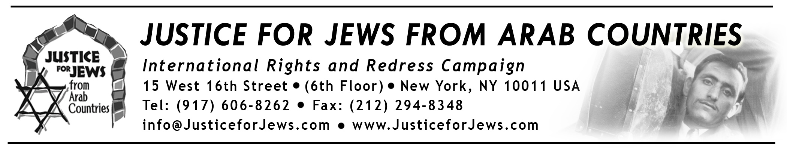
Organisation Mondiale des Juifs Originaires des Pays Arabes

Campagne Internationale pour les Droits et la Réparation

Historique
Lorsque le sujet des réfugiés est soulevé dans le contexte du Moyen Orient, il s'agit sans exception des réfugiés palestiniens, et non des juifs déplacés originaires des pays arabes. Jusqu'à présent, ni les violations massives de leurs droits de l'homme ni le déplacement des juifs des pays arabes n'ont étés adressés de façon correcte par la communauté internationale.

Ce serait commettre une injustice de reconnaître les droits aux réfugiés palestiniens sans aussi reconnaître les mêmes droits aux réfugiés juifs originaires des pays arabes.
II. L'importance du projet
Pour revendiquer avec succès les droits légitimes des réfugiés juifs originaires des pays arabes, il s'impose de mener une campagne internationale qui examinerait les violations massives des droits de l'homme et cataloguerait les vastes pertes individuelles et communales. Ces données ne sont pas disponibles à ce jour.
C'est pourquoi en mars 2002 et en décembre 2003, le cabinet israélien demanda que des efforts soient entrepris "pour recueillir des informations, des données, des plaintes déposées pour dommages … et les détails des registres de propriétés juives privées et communales dans les pays arabes et les violations de leurs droits." Cette campagne internationale pour les droits et la réparation ne peut réussir qu'avec les efforts unis des organisations et des communautés juives du monde entier. Une directive est requise et une action urgente s'impose.
III. La Campagne Internationale pour les Droits et la Réparation
Les communautés juives dans 40 pays vont participer à la campagne internationale pour les droits et la réparation, pour revendiquer les droits des réfugiés juifs originaires des pays arabes. La campagne, qui sera inaugurée en novembre 2006, aura pour cible les gouvernements, les media, les organisations juives, les synagogues et les écoles juives dans toutes les communautés juives de la diaspora.
La campagne est organisée par l'Organisation Mondiale des Juifs Originaires des Pays Arabes (WOJAC) et le groupe La Justice pour les Juifs Originaires des Pays Arabes (JJAC). Parmi ses buts:
- mener des programmes éducatifs pour le public sur le patrimoine et les droits des réfugiés juifs originaires des pays arabes, et
- inscrire les récits d'histoires de famille et cataloguer les pertes communales et individuelles des juifs qui se sont enfuis des pays arabes.
Une foi rassemblée, cette documentation sera cataloguée et préservée par un département spécial du ministère de la justice, établi pour réunir les bases légales et factuelles nécessaires pour revendiquer les droits des juifs déplacés des pays arabes.
WOJAC et la JJAC seront assistés dans cette campagne internationale pour les droits et la réparation par plus de 40 organisations juives en Amérique du Nord, en Amérique du Sud, en Europe, en Israël, et dans l'Asie du Sud-Est.

